[与早期发表论文撞图及图像相似度过高！广州医科大学病理生理学教研室论文疑被指学术不端](https://mp.weixin.qq.com/s?__biz=Mzk1NzgyODkzOQ==&mid=2247485740&idx=1&sn=65a0097e21d2ebc10ee15c3b93269e8b&chksm=c290ee6f8dc660c437689d7fae2853abc2d5ab50a966c27b426ecb0ff5c96a0630aa57093e45&scene=126&sessionid=1742321048)

[洞察学术](javascript:void(0);)2025-03-17 09:12:14澳大利亚

# 近日，一篇发表在Scientific Reports (2016) 期刊上的标题为"Overexpression of Suprabasin is Associated with Proliferation and Tumorigenicity of Esophageal Squamous Cell Carcinoma “超基底蛋白的过度表达与食管鳞状细胞癌的增殖和致瘤性相关（doi: 10.1038/srep21549）的研究论文被Actinopolyspora biskrensis 等知名学者指出图 4a 中的一张图片似乎已在不同作者的早期论文中发表，其中对该图片的描述不同等问题。该论文由来自广州医科大学病理生理学教研室；中山大学肿瘤防治中心华南肿瘤国家重点实验室实验研究部中山大学中山医学院生物化学系； 广东碧桂园学校；广东医科大学南山医院中心实验室的作者Jinrong Zhu , Geyan Wu , Qingyuan Li , Hui Gong , Junwei Song , Lixue Cao , Shu Wu , Libing Song , Lili Jiang共同完成。

**通讯作者：Lili Jiang（广州医科大学病理生理学教研室）**

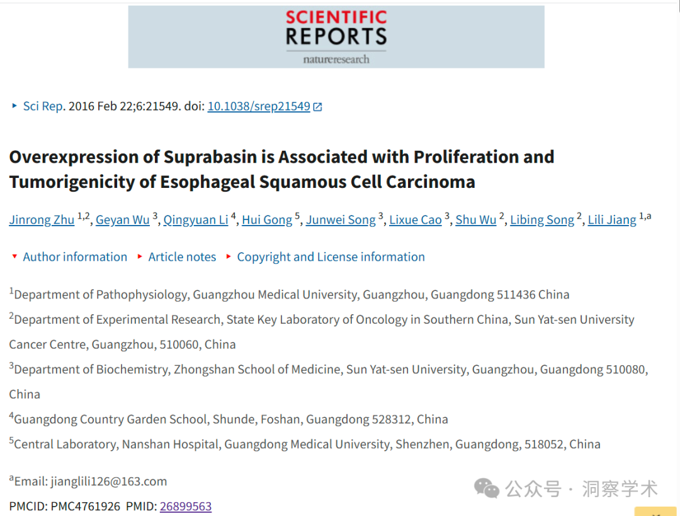

**2024年7月 Actinopolyspora biskrensis 在pubpeer上提出以下质疑：**

图 4a 中的一张图片似乎已在不同作者的早期论文中发表，其中对该图片的描述不同。作者可以解释一下吗？

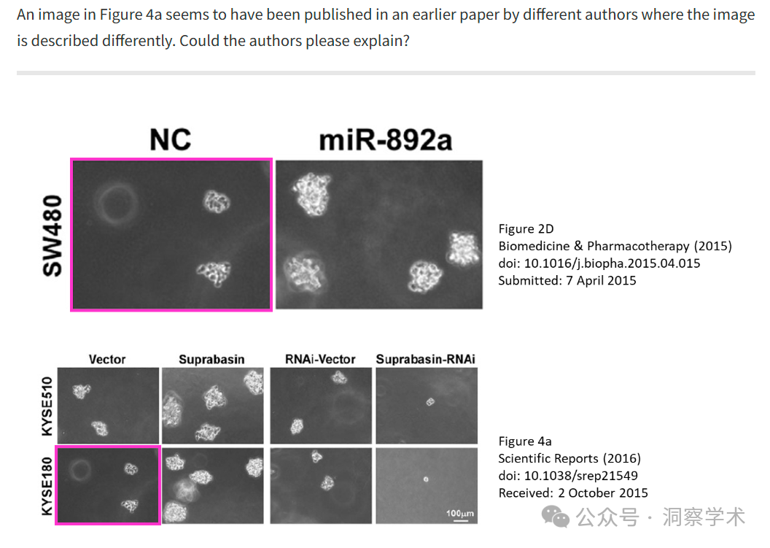

图 4a 中似乎也存在两个类似的问题。

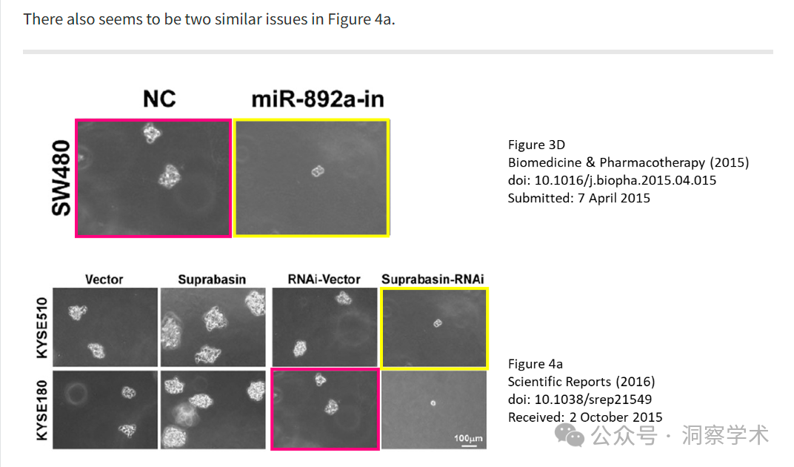

**2024年12月 Hoya camphorifolia在pubpeer上提出以下质疑：**

* [左]图 2D 来自“MYB 原癌基因样 1-TWIST1 轴促进肝细胞癌细胞的生长和转移”（Xie et al 2020）**[已撤回]**。
* [右] 再次**见图 4a。H /t ImageTwin。**

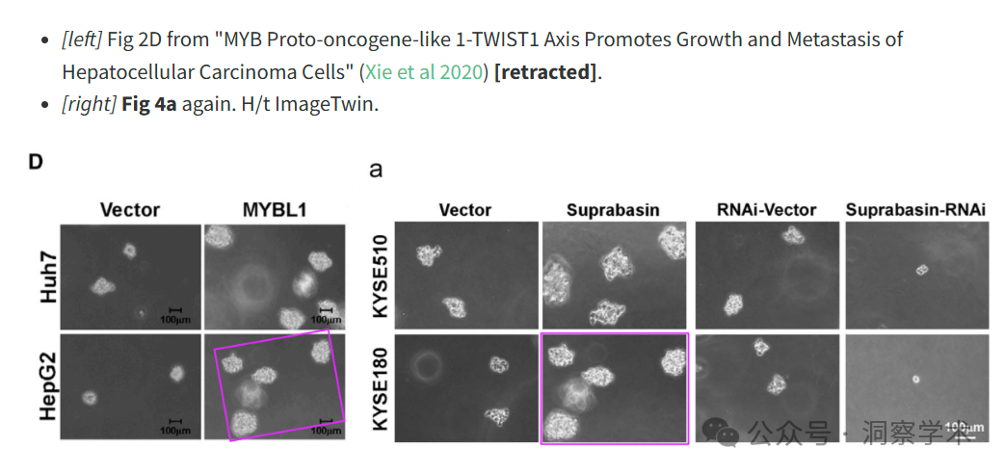

**2025年3月 Elachista orestella在pubpeer上提出以下质疑：**

比预期的相似得多。ImageTwin 检测到了相似性。

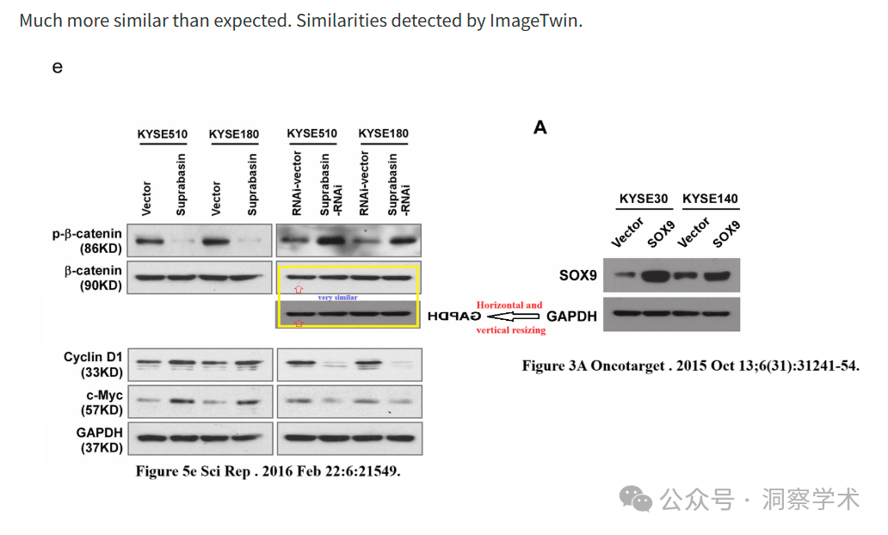

信息链接：

https://pmc.ncbi.nlm.nih.gov/articles/PMC4761926/

https://pubpeer.com/publications/F043912CB0F030EC10747150EF1A7B#

免责声明：

本文所涉及的信息均来自公开的学术网站和相关资料，力求内容准确可靠，但无法对其完整性、真实性或时效性作出绝对保证，仅供学术参考。如发现内容存在问题或有纰漏之处，请及通过私信联系我们(QQ: 3926830335)，以便及时核实和修正。

[#广州医科大学](https://mp.weixin.qq.com/mp/appmsgalbum?__biz=Mzk1NzgyODkzOQ==&action=getalbum&album_id=3855233987568074753#wechat_redirect)